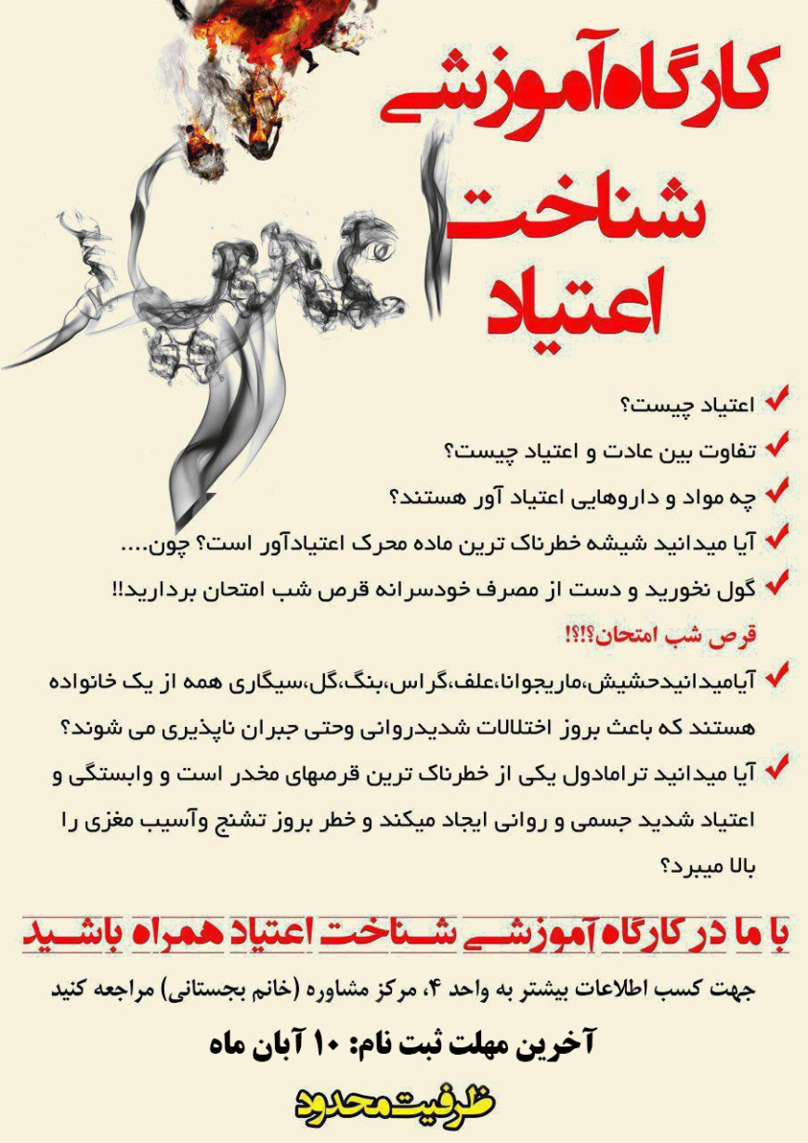
کارگاه عمومی شناخت مواد مخدر و پیشگیری از اعتیاد با هدف ارتقا سطح آگاهی در برابر مصرف مواد
مخدر برای دانشجویان این فرصت را فراهم میسازد تا با معضلات این مبحث آشنا شوند.
زمان پنج شنبه ها ساعت 12 الی 14
ازدواج موفق پایه و بنیانی ست برای ایجاد خانواده مستحکم و شاد. هدف اصلی مشاوره پیش از ازدواج،
کمک به افراد برای انتخاب زوج مناسب است.
زمان چهارشنبه ها ساعت 16الی 18
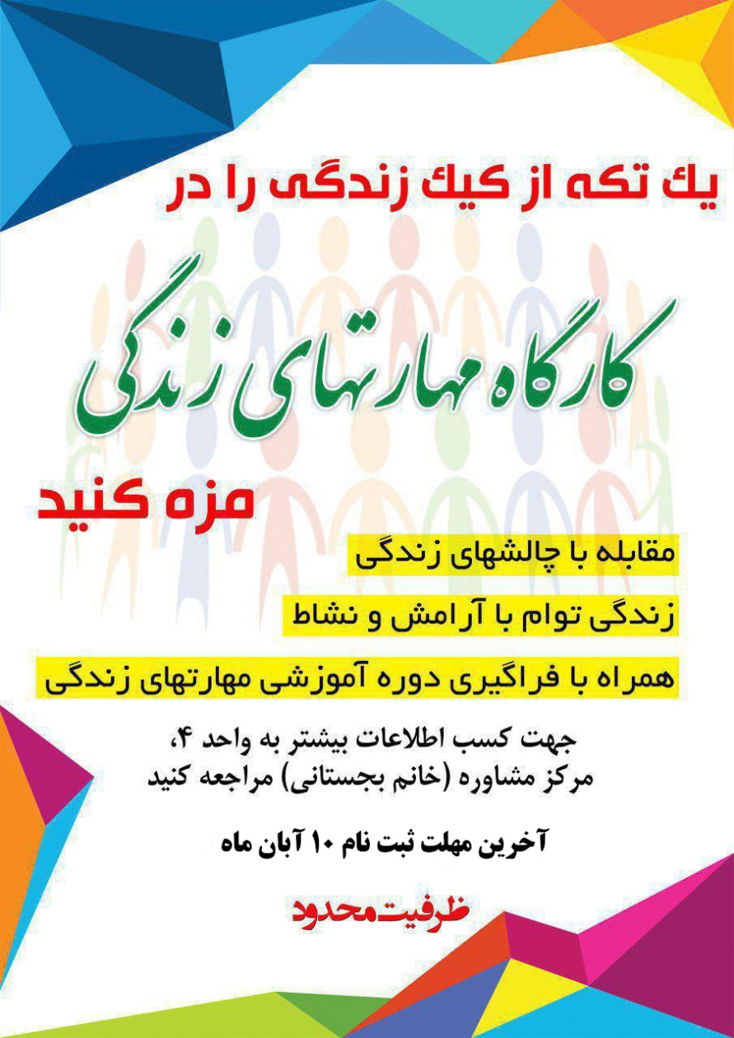
در مسیر زندگی گاهی با چالش هایی روبرو می شویم که اگر راه حل آنها را بلد باشیم با لذت بیشتری
مسیر زندگیمان را سپری می کنیم.
مدرس: سرکار خانم حافظ
زمان دوشنبه ها ساعت 8الی 12
این کارگاه برای همه کسانی که با مردم سر و کار دارند و نیازمند رابطه با دیگران هستند و یا می خواهند
خود را بیشتر بشناسند، مفید است. بله! یعنی برای همه ما!
زمان یک شنبه ها ساعت 12الی 14

